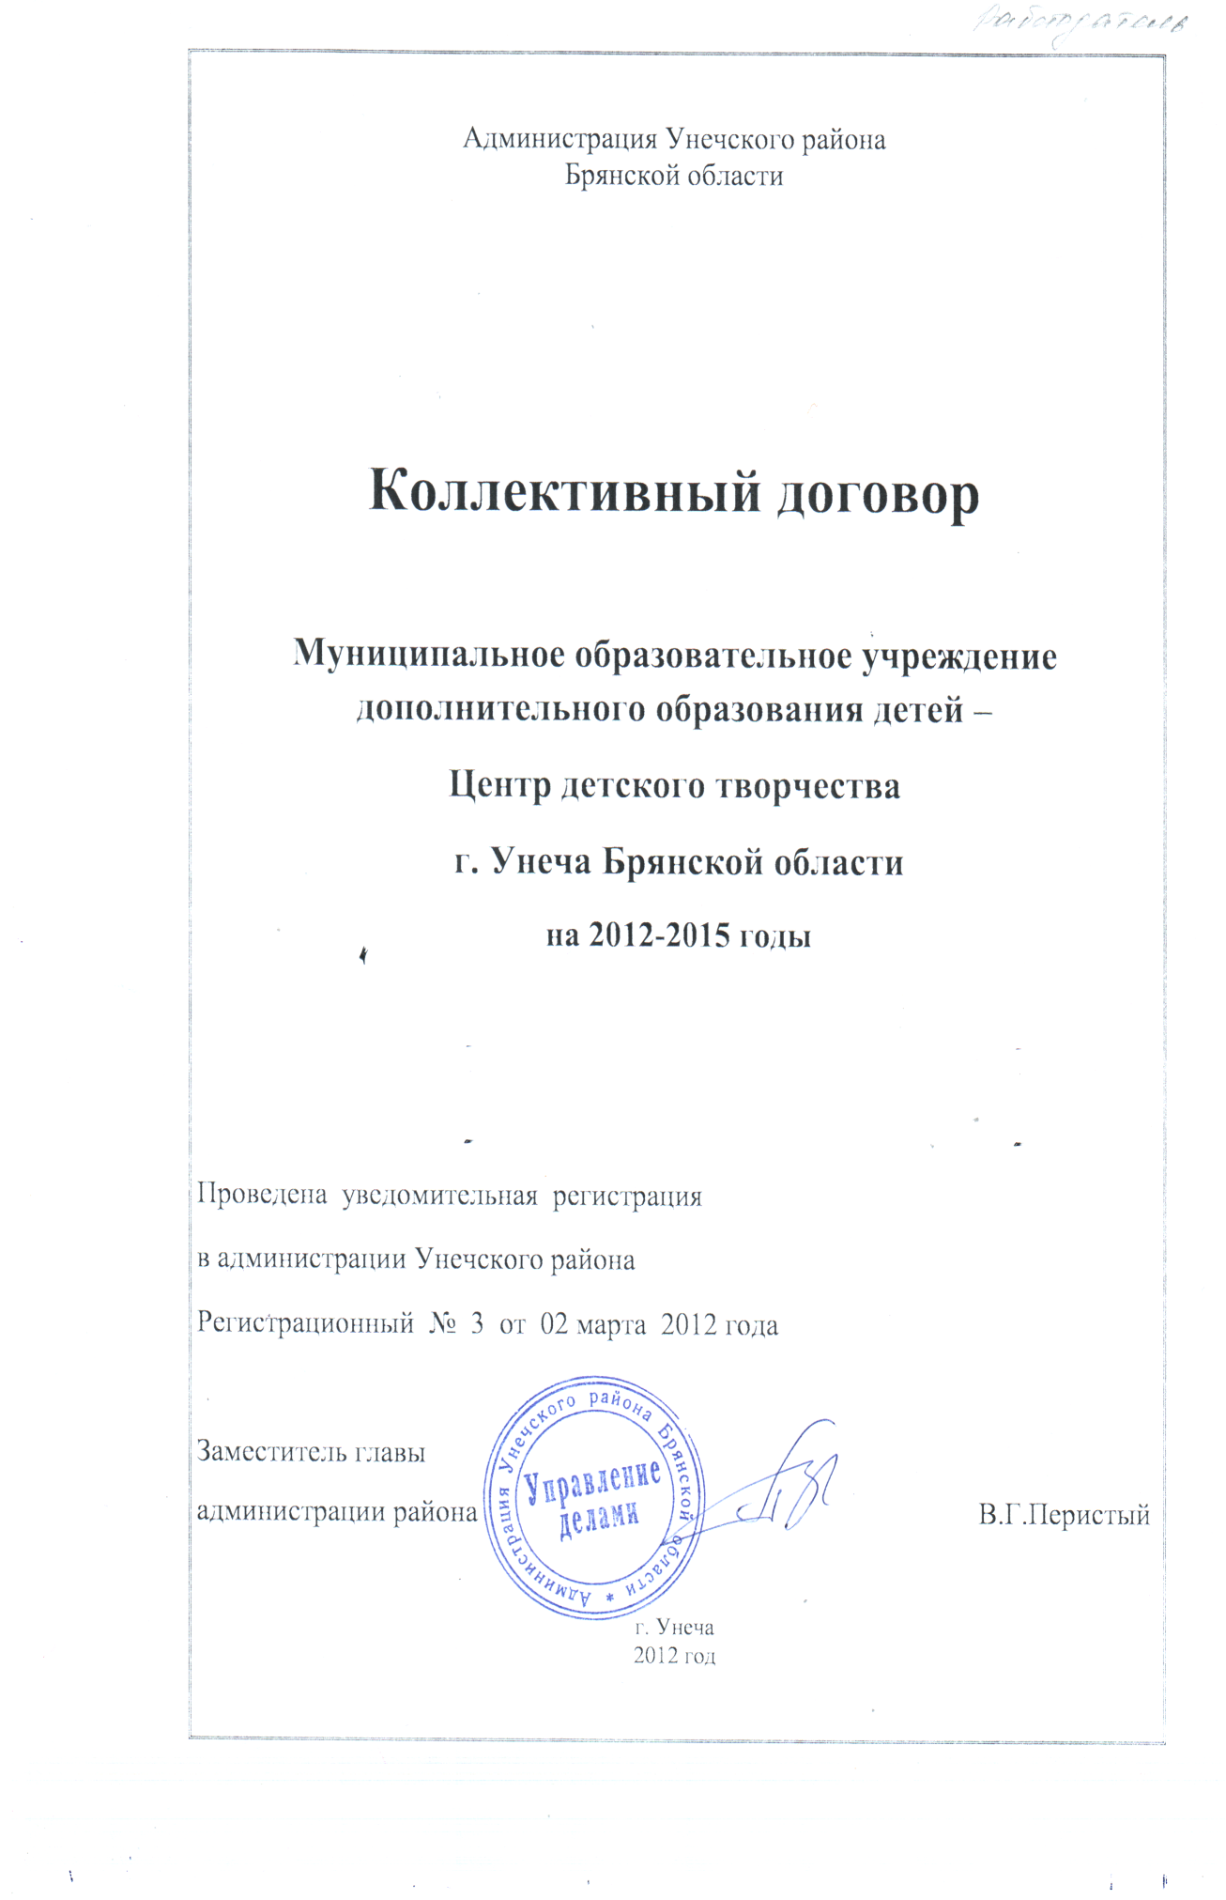

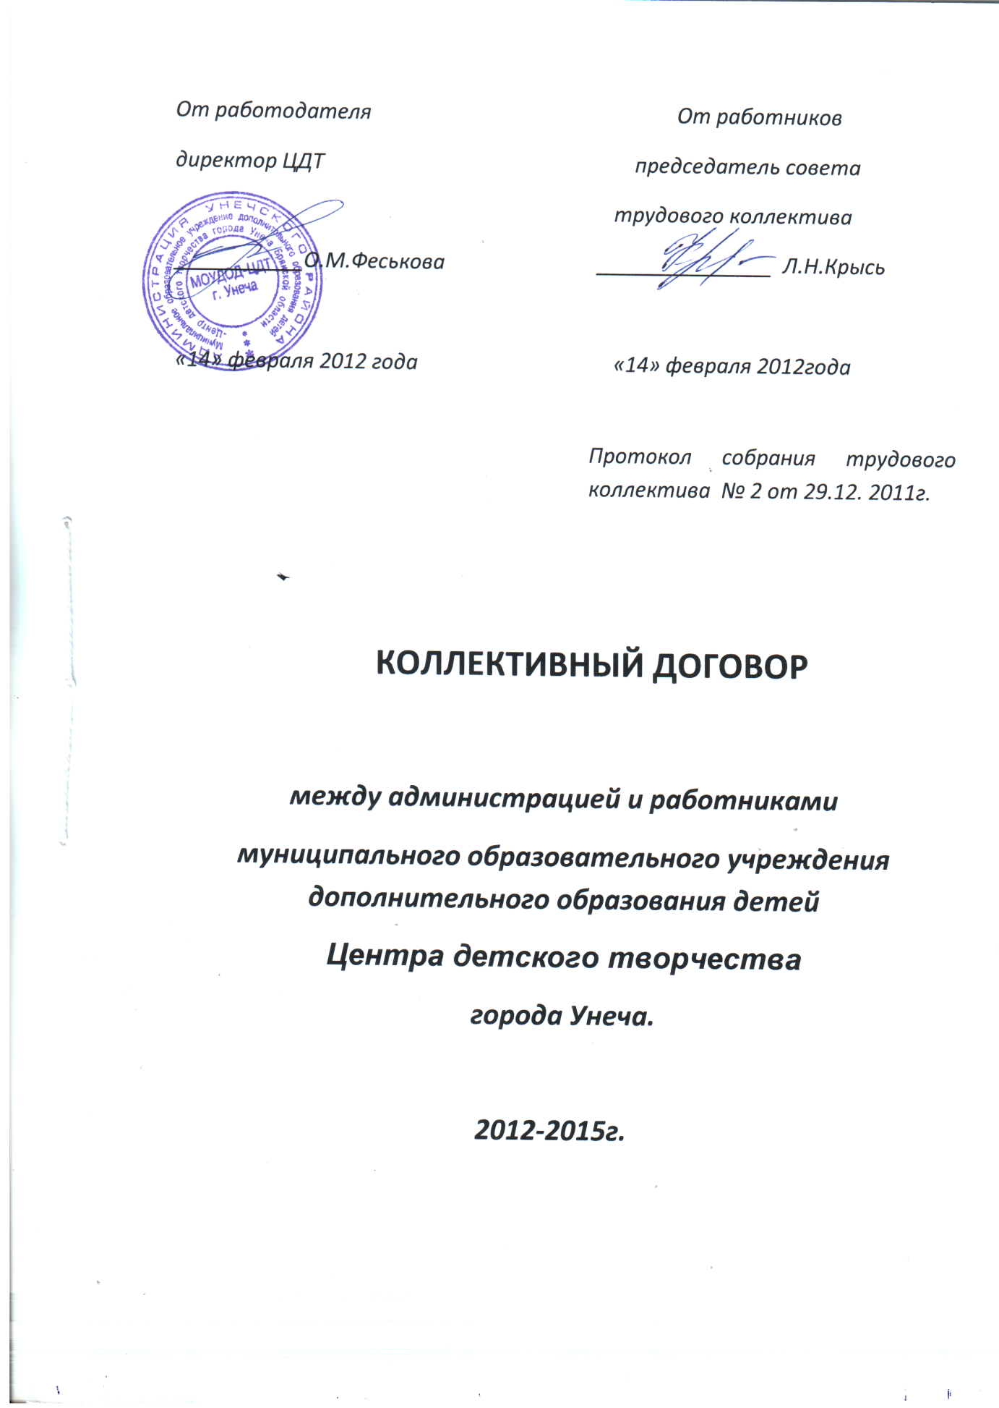

Содержание коллективного договора

Уведомительная регистрация коллективного договора проводится в соответствии со ст. 50 Трудового кодекса РФ. Наименование организации МОУДОД - Центр детского творчества г.Унеча, Брянской области.
Количество разделов в договоре 11, в том числе:
- общие положения;
- трудовой договор;
- профессиональная подготовка, переподготовка и повышение квалификации работников;
- высвобождение работников и содействие их трудоустройству;
- рабочее время и время отдыха;
- оплата и нормирование труда;
- гарантии и компенсации;
- охрана труда и здоровья;
- трудового комитета;
- гарантии деятельности совета собрания трудового каллектива;
- контроль за выполнением коллективного договора.
Количество приложений 3, в том числе:
- правила внутреннего трудового распорядка;
- соглашение по охране труда;
- положение о распределении доплат и надбавок стимулирующего характера.
Условия коллективного договора, ухудшающие положение работников по сравнению с действующим законодательством: не установлены.

КОЛЛЕКТИВНЫЙ ДОГОВОР

1. Общие положения

1.1. Настоящий коллективный договор является локальным правовым актом, регулирующим социально−трудовые отношения в Муниципальном образовательном учреждении дополнительного образования детей – Центре детского творчества и заключен работниками и работодателем.
1.2. Коллективный договор заключен в соответствии с законодательством Российской Федерации с целью установления согласованных мер по усилению социальной защищенности работников и установлению дополнительных социально−экономических, правовых и профессиональных гарантий и льгот, улучшающих их положение.
1.3. Сторонами коллективного договора являются:
Работодатель в лице его представителя – директора МОУДОД-ЦДТ Ольги Михайловны Феськовой.
Работники МОУДОД-ЦДТ в лице их представителя − председателя совета трудового собрания Любовь Николаевны Крысь.
1.4. Действие настоящего коллективного договора распространяется на всех работников учреждения.
1.5. Условия коллективного договора не могут ухудшать положение работников по сравнению с трудовым законодательством и являются ничтожными.
1.6. Коллективный договор сохраняет свое действие в случае изменения наименования учреждения.
1.7. При реорганизации коллективный договор сохраняет свое действие в течение всего срока реорганизации.
1.8. При смене формы собственности учреждения коллективный договор сохраняет свое действие в течение трех месяцев со дня перехода прав собственности.
1.9. В течение срока действия коллективного договора стороны вправе вносить в него дополнения и изменения на основе взаимной договоренности в порядке, установленном ТК РФ ст.44.
1.10. В течение срока действия коллективного договора ни одна из сторон не вправе прекратить в одностороннем порядке выполнение принятых на себя обязательств.
1.11. Все спорные вопросы по толкованию и реализации положений коллективного договора решаются сторонами.
1.12. Настоящий договор вступает в силу с момента его подписания сторонами.
1.13. Контроль за исполнением настоящего коллективного договора осуществляется его Сторонами или их представителями.
.

II. Трудовой договор

2.1. Трудовой договор заключается с работником в письменной форме в двух экземплярах, каждый из которых подписывается работодателем и работником. Трудовой договор является основанием для издания приказа о приеме на работу.
2.2. Трудовой договор с работником заключается на неопределенный срок. Срочный трудовой договор может заключаться с педагогами совместителями или другими работниками по инициативе работодателя либо работника только в случаях, предусмотренных ст. 59 ТК РФ либо иными федеральными законами, если трудовые отношения не могут быть установлены на неопределенный срок с учетом характера предстоящей работы или условий ее выполнения.
2.3. В трудовом договоре оговариваются существенные условия трудового договора, предусмотренные ст. 57 ТК РФ, в том числе объем учебной нагрузки, режим и продолжительность рабочего времени, льготы и компенсации.
Условия трудового договора могут быть изменены только по соглашению сторон и в письменной форме (ст. 57 ТК РФ).
2.4. Объем учебной нагрузки педагогическим работникам в соответствии с п.66 Типового положения об образовательном учреждении дополнительного образования устанавливается работодателем исходя из количества часов по учебному плану, программам, обеспеченности кадрами с учетом мнения трудового коллектива, оговаривается в трудовом договоре и может быть изменен сторонами только с письменного согласия работника.
Учебная нагрузка на новый учебный год педагогов и других работников, ведущих преподавательскую работу помимо основной работы, устанавливается директором учреждения; работа завершается до окончания учебного года и ухода работников в отпуск для определения групп и учебной нагрузки в новом учебном году.
Работодатель должен ознакомить педагогических работников, до ухода в очередной отпуск, с их учебной нагрузкой на новый учебный год в письменной форме.
2.5. Педагогическая работа лицам, выполняющим ее помимо основной работы в том учреждении, а также педагогическим работникам других образовательных учреждений и работникам учреждений и организаций предоставляется только в том случае, если педагоги, для которых данное образовательное учреждение является местом основной работы, обеспечены педагогической работой в размере учебных часов от фонда заработной платы.
2.6. Учебная нагрузка педагогам, находящимся в отпуске по уходу за ребенком до исполнения им возраста трех лет, устанавливается на общих основаниях и передается на этот период для выполнения другими педагогам.
2.7. По инициативе работодателя изменение существенных условий трудового договора допускается, как правило, только на новый учебный год, по согласию сторон при производственной необходимости.
О введении изменений существенных условий трудового договора работник должен быть уведомлен работодателем в письменной форме не позднее, чем за 2 месяца (ст. 73,162 ТК РФ). При этом работнику обеспечиваются гарантии при изменении учебной нагрузки в течение учебного года, предусмотренные Положением об оплате труда. Если работник не согласен с продолжением работы в новых условиях, то работодатель обязан в письменной форме предложить ему иную имеющуюся в учреждении работу, соответствующую его квалификации и состоянию здоровья.
2.8.При заключении трудового договора работодатель обязан ознакомить работника под роспись с настоящим коллективным договором, уставом учреждения, правилами внутреннего трудового распорядка, инструкциями по охране труда, должностной инструкцией по должности и иными локальными нормативными актами, действующими в учреждении.
2.9. Работники обязаны:
2.9.1. Добросовестно и в полном объеме исполнять свои трудовые обязанности, возложенные на него трудовым договором, должностной инструкцией, иными локальными нормативными актами.
2.9.2. Соблюдать правила внутреннего трудового распорядка МОУДОД ЦДТ, в том числе режим труда и отдыха.
2.9.3. Соблюдать трудовую дисциплину.
2.9.4. Создавать и сохранять благоприятную атмосферу в коллективе.
2.10. Прекращение трудового договора с работником может производиться только по основаниям, предусмотренным ТК РФ и иными федеральными законами (ст. 77 ТК РФ).

III. Профессиональная подготовка, переподготовка и повышение квалификации работников

3. Стороны пришли к соглашению в том, что:
3.1. Работодатель определяет необходимость профессиональной подготовки и переподготовки кадров для нужд учреждения.
3.2. Работодатель с учетом мнения совета трудового коллектива определяет формы профессиональной подготовки, переподготовки и повышения квалификации работников, перечень необходимых профессий и специальностей на каждый календарный год с учетом перспектив развития учреждения.
3.3. Работодатель обязуется:
3.3.1. Организовывать проведение профессиональной подготовки, переподготовки и повышения квалификации работников в соответствии с перспективным планом, по согласованию с учредителем.
3.3.2. В случае направления работника для повышения квалификации, сохранять за ним место работы, среднюю заработного плату по основному месту работы. Если работник направляется для повышения квалификации в другую местность, оплатить ему командировочные расходы в порядке и размерах, предусмотренных для лиц, направляемых в служебные командировки (ст. 187 ТК РФ).
3.3.3. Предоставлять гарантии и компенсации работникам, совмещающим работу с успешным обучением в учреждениях высшего, среднего и начального профессионального образования при получении ими образования соответствующего уровня впервые в порядке, предусмотренном ст. 173-176 ТК РФ.
Предоставлять гарантии и компенсации, предусмотренные ст. 173-176 ТК РФ, также работникам, получающим второе профессиональное образование соответствующего уровня в рамках прохождения профессиональной подготовки, переподготовки, повышения квалификации, обучения вторым профессии.
3.3.4. По результатам аттестации устанавливать работникам соответствующие полученным квалификационным категориям разряды оплаты труда со дня вынесения решения аттестационной комиссией.

IV. Высвобождение работников и содействие их трудоустройству

4. Работодатель обязуется:
4.1. Уведомлять трудовой коллектив в письменной форме о сокращении численности или штата работников не позднее, чем за два месяца до его начала, а в случаях, которые могут повлечь массовое высвобождение, не позднее, чем за три месяца до его начала (ст. 82 ТК РФ).
Уведомление должно содержать проекты приказов о сокращении численности или штатов, список сокращаемых должностей и работников, перечень вакансий, предполагаемые варианты трудоустройства.
В случае массового высвобождения работников уведомление должно содержать социально-экономическое обоснование.
Информировать орган службы занятости о размерах и сроках предстоящего высвобождения в срок не менее чем за три месяца.
4.4. Стороны договорились, что:
4.4.1. Преимущественное право на оставление на работе при сокращении численности или штата работников предоставляется работникам с более высокой производительностью труда и квалификацией помимо лиц, указанных в ст. 179 ТК РФ, имеют также: лица предпенсионного возраста (за два года до пенсии), проработавшие в учреждении свыше 10 лет, одинокие матери, отцы, воспитывающие детей до 16 лет; родители, воспитывающие детей-инвалидов до 18 лет, родители-опекуны; награжденные государственными наградами в связи с педагогической деятельностью.
4.4.2. Высвобождаемым работникам предоставляются гарантии и компенсации, предусмотренные действующим законодательством при сокращении численности или штата (ст. 178, 180 ТК РФ), а также преимущественное право приема на работу при появлении вакансий.
4.4.3.Работникам, высвобожденным из учреждения в связи с сокращением численности или штата, гарантируется после увольнения возможность пользоваться на правах работников учреждения услугами культурных, медицинских, спортивно-оздоровительных, детских дошкольных учреждений.
4.4.4. При появлении новых рабочих мест в учреждении, в том числе и на определенный срок, работодатель обеспечивает приоритет в приеме на работу работников, добросовестно работавших в нем, ранее уволенных из учреждения в связи с сокращением численности или штата.

V. Рабочее время и время отдыха.

5. Стороны пришли к соглашению о том, что:
5.1. Рабочее время работников определяется правилами внутреннего трудового распорядка учреждения (ст. 91 ТК РФ), учебным расписанием, годовым календарным учебным планом, графиком работы учреждения, графиком сменности, утверждаемыми работодателем с учетом мнения трудового коллектива, а также условиями трудового договора, должностными инструкциями работников и обязанностями, возлагаемыми на них уставом учреждения.
5.2. Для руководящих работников, работников из числа административно-хозяйственного, и обслуживающего персонала учреждения устанавливается нормальная продолжительность рабочего времени, которая не может превышать 40 часов в неделю.
5.3. Для педагогических работников учреждения устанавливается сокращенная продолжительность рабочего времени - не более 36 часов в неделю (ст. 333 ТК РФ). Конкретная продолжительность рабочего времени педагогических работников устанавливается с учетом норм часов педагогической работы, установленных за ставку заработной платы, объемов учебной нагрузки, выполнения дополнительных обязанностей, возложенных на них правилами внутреннего трудового распорядка и уставом.
5.4. Неполное рабочее время - неполный рабочий день или неполная рабочая неделя устанавливаются в следующих случаях:
- по соглашению между работником и работодателем;
- по просьбе беременной женщины, одного из родителей (опекуна, попечителя, законного представителя), имеющего ребенка в возрасте до 14 лет (ребенка-инвалида до восемнадцати лет), а также лица, осуществляющего уход за больным членом семьи в соответствии с медицинским заключением.
При работе в условиях неполного рабочего времени оплата труда работнику производится пропорционально отработанному им времени или в зависимости от выполняемого им объема работ (ст.93 ТК РФ).
5.5. Очередность предоставления оплачиваемых отпусков определяется ежегодно в соответствии с графиком отпусков, утверждаемым работодателем учреждения.
5.6 График отпусков составляется не позднее, чем за две недели наступления календарного года. Продолжительность отпуска для педагогических работников 42 календарных дня, для технического персонала 28 календарных дней.
О времени начала отпуска работник должен быть извещен не позднее, чем за две недели до его начала. Продление, перенесение, разделение и отзыв из него производится с согласия работника в случаях, предусмотренных ст. 124-125 ТК РФ.
При наличии финансовых возможностей, а также возможностей обеспечения работой часть отпуска, превышающая 28 календарных дней, по просьбе работника может быть заменена денежной компенсацией (ст. 126 ТК РФ).
5.7. Составление расписания занятий осуществляется с учетом рационального использования рабочего времени педагога. Педагогам, по возможности, предусматривается один свободный день в неделю для методической работы и повышения квалификации.
5.8. Часы, свободные от проведения занятий, дежурств, участия во внеурочных мероприятиях, предусмотренных планом учреждения (заседания педагогического совета, родительские собрания и т. п.), педагог вправе использовать по своему усмотрению.
5.9. В исключительных случаях допускается привлечение работников с их согласия к работе в выходные и праздничные дни по письменному приказу руководителя.
Работа в выходной и нерабочий праздничный день оплачивается не менее чем в двойном размере в порядке, предусмотренном ст. 153 ТК РФ. По желанию работника ему может быть предоставлен другой день отдыха.
Продолжительность рабочего дня, непосредственно предшествующего нерабочему праздничному дню, уменьшается на один час (в соответствии со ст.95 ТК РФ).
5.10. В случаях, предусмотренных ст. 99 ТК РФ, работодатель может привлекать работников к сверхурочным работам только с их письменного согласия с учетом ограничений и гарантий, предусмотренных для работников в возрасте до 18 лет, инвалидов, беременных женщин, женщин, имеющих детей в возрасте до трех лет.
5.11. Время осенних, зимних и весенних каникул, а также время летних каникул, не совпадающее с очередным отпуском, является рабочим временем педагогических и других работников учреждения.
В эти периоды педагогические работники привлекаются работодателем к педагогической и организационной работе в пределах времени, не превышающего их учебной нагрузки до начала каникул, на основании Устава учреждения.
График работы в каникулы утверждается приказом руководителя. Для педагогических работников в каникулярное время, не совпадающее с очередным отпуском, может быть с их согласия установлен суммированный учет рабочего времени в пределах их тарификации.
5.12. В каникулярное время обслуживающий персонал привлекается к выполнению хозяйственных работ, не требующих специальных знаний (мелкий ремонт, работа на территории, охрана учреждения и др.), в пределах установленного им рабочего времени.
5.13. Работодатель обязуется:
5.13.1. По заявлению работника предоставлять дополнительный оплачиваемый отпуск работникам:
- на похороны близких родственников - до 5 дней;
5.13.2. Предоставлять работникам отпуск без сохранения заработной платы в следующих случаях:
- при рождении ребенка в семье - 5 дней;
- в связи с переездом на новое место жительства - 2 дня;
- для проводов детей в армию - 2 дня;
- в случае свадьбы работника (детей работника) - 3 дня;
- работающим инвалидам - 3 дня.
Продолжительность отпуска без сохранения заработной платы определяется по согласованию работника и работодателя.
Отпуск предоставляется по личному заявлению работника и оформляется приказом директора.
5.13.3 Работникам женщинам, имеющим одного и более детей в возрасте до 14 лет предоставлять по их заявлению дополнительный отпуск сроком до 14 календарных дней в году без сохранения заработной платы (ст.263 ТК РФ).
5.13.4. Предоставлять педагогическим работникам не реже чем через каждые 10 лет непрерывной преподавательской работы длительный отпуск сроком до одного года в порядке и на условиях, определяемыми учредителем и (или) уставом учреждения.
5.14. Общий выходной день для педагогических работников устанавливает по графику администрация учреждения в соответствии с учебным расписанием и планом массовых мероприятий Центра. Второй выходной день при шестидневной рабочей неделе определяться правилами внутреннего трудового распорядка (ст. 111 ТК РФ).
5.15. Время перерыва для отдыха и питания, а также график дежурств педагогических работников по учреждению, графики сменности, работы в выходные и нерабочие праздничные дни устанавливаются правилами внутреннего трудового распорядка. Время для отдыха и питания для других работников устанавливается правилами внутреннего трудового распорядка и не должно быть менее 30 минут (ст. 108ТК РФ).
5.16. Дежурство педагогических работников по учреждению должно начинаться за 15 минут до начала занятий и продолжаться не более 15 минут после их окончания.

VI. Оплата и нормирование труда

Стороны исходят из того, что:
6.1. Оплата труда работников МОУДОД ЦДТ осуществляется на основе Постановления администрации Унечского района от 31.08.2010г. № 145 «О новой системе труда работников муниципальных образовательных учреждений Унечского района, Брянской области, реализующих программы начального, общего, среднего (полного) общего образования».
6.2. Заработная плата работникам выплачивается два раза в месяц 1-го и 16-го числа в денежной форме перечислением на личный счет работника в ОСБ России.
6.3. В случае задержки выплаты заработной платы на срок более 15 дней работник имеет право, известив работодателя в письменной форме, приостановить работу на весь период до выплаты задержанной суммы (ст. 142 ТК РФ).
6.4. Время простоя не по вине работника, если работник в письменной форме предупредит работодателя о начале простоя, оплачивается в размере двух третей средней заработной платы работника; если во время простоя (карантин) работник остается на рабочем месте и выполняет организационно-методическую работу, заработная плата выплачивается в полном размере.
6.5. Изменение разрядов оплаты труда и размеров ставок заработной платы производится:
- при увеличении стажа педагогической работы, стажа работы по специальности - со дня достижения соответствующего стажа, если документы находятся в учреждении, или со дня представления документа о стаже, дающем право на повышение размера ставки заработной платы;
- при получении образования или восстановлении документов об образовании - со дня представления соответствующего документа;
- при присвоении квалификационной категории - со дня вынесения решения аттестационной комиссией;-
- при присвоении почетного звания - со дня присвоения.
При наступлении у работника права на изменение разряда оплаты труда и ставки заработной платы в период пребывания его в ежегодном или другом отпуске, а также в период его временной нетрудоспособности выплата заработной платы, исходя из размера ставки более высокого разряда оплаты труда производится со дня окончания отпуска или временной нетрудоспособности.
6.6. Оплата по временной нетрудоспособности производится за счёт средств фонда социального страхования и общего фонда заработной платы.
6.7. Наполняемость групп, установленная Уставом, является предельной нормой обслуживания в конкретной группе, за часы работы в которых оплата труда осуществляется из установленной ставки заработной платы. Превышение количества обучающихся воспитанников в группе, компенсируется педагогу установлением доплаты согласно Положению распределении стимулирующей части оплаты труда.

- Гарантии и компенсации

Стороны договорились, что работодатель:
7.1. Ходатайствует перед органом местного самоуправления о предоставлении жилья нуждающимся работникам и выделении ссуд на его приобретение (строительство).
7.2. Выплачивает педагогическим работникам, в том числе руководящим работникам, деятельность которых связана с образовательным процессом, денежную компенсацию на книгоиздательскую продукцию и периодические издания в размере 150 рублей предусмотренном Постановлением администрации Брянской области от 29.01.2008, № 66.
7.3. Оказывает из бюджетных средств и средств экономии (по мере имеющихся средств) материальную помощь работникам, уходящим на пенсию по старости, инвалидам и другим работникам учреждения, по утвержденному с учетом мнения трудового коллектива перечню оснований предоставления материальной помощи и ее размерам.

VIII. Охрана труда.
8.1.Работодатель обязуется:
8.1.1. Обеспечить право работников учреждения на здоровые и безопасные условия труда, внедрение современных средств безопасности труда, предупреждающих производственный травматизм и возникновение профессиональных заболеваний работников (ст. 219 ТК РФ).
Для реализации этого права ежегодно заключать соглашение по охране труда (см. приложение) с определением в нем организационных и технических мероприятий по охране и безопасности труда, сроков их выполнения, ответственных должностных лиц.
8.1.2. Организовать проведение мероприятий по аттестации рабочих мест по условиям труда и по ее результатам осуществлять работу по охране и безопасности труда в порядке и сроки, установленные с учетом мнения трудового коллектива.
8.1.3. Проводить со всеми поступающими на работу, а также переведенными на другую работу работниками учреждения обучение и инструктаж по охране труда, сохранности жизни и здоровья детей, безопасным методам и приемам выполнения работ, оказанию первой помощи пострадавшим.
Организовывать проверку знаний работников учреждения по охране труда на начало учебного года.
8.1.4. Обеспечивать наличие нормативных и справочных материалов по охране труда правил, инструкций, журналов инструктажа и других материалов за счет учреждения.
8.1.5. Обеспечивать работников специальной одеждой, и другими средствами индивидуальной защиты, а также моющими обезвреживающими средствами в соответствии с отраслевыми нормами.
8.1.6. Сохранять место работы (должность) и средний заработок за работниками учреждения на время приостановления работ органами государственного надзора и контроля над соблюдением трудового законодательства вследствие нарушения требований охраны труда не по вине работника (ст. 220 ТК РФ).
8.1.7. Организовывать проведение своевременного расследования несчастных случаев на производстве в соответствии с действующим законодательством и вести их учет.
8.1.8. В случае отказа работника от работы при возникновении опасности для его жизни и здоровья вследствие невыполнения работодателем нормативных требований по охране труда предоставить работнику другую работу на время устранения такой опасности либо оплатить возникший по этой причине простой в размере среднего заработка.
8.1.9. Разработать, утвердить и выдать работникам под роспись инструкции по охране труда по видам работ и по профессиям на каждое рабочее место с учетом мнения совета трудового коллектива (ст. 212 ТК РФ).
8.1.10. Контролировать соблюдение работниками требований, правил и инструкций по охране труда.
8.1.11. Создать в учреждении комиссию по охране труда, в состав которой на паритетной основе должны входить члены трудового коллектива.
8.1.12. Обеспечить прохождение бесплатных обязательных предварительных и периодических медицинских осмотров (обследований) работников, а также вне очередных медицинских осмотров (обследований) работников по их просьбам в соответствии с медицинским заключением с сохранением за ними места работы (должности) и среднего заработка.
8.1.13. Оборудовать комнату для отдыха работников организации.
8.2. Работник обязан:
8.2.1. Соблюдать требования по охране труда и обеспечению безопасности труда.
8.2.2. Проходить обучение по охране труда, оказанию первой помощи пострадавшим, инструктаж по охране труда, проверку знаний требований охраны труда.
8.2.3. Немедленно извещать руководителя о любой ситуации, угрожающей жизни и здоровью людей, о каждом несчастном случае.
8.2.4. Проходить предварительные (при поступлении на работу) и периодические (в течение трудовой деятельности) медицинские осмотры (обследования).
8.3. Совет трудового коллектива обязуется:
8.3.1. Осуществлять проверку состояния условий охраны труда, выполнения обязательств работодателя, предусмотренных коллективным договором и соглашениями.
8.3.2. Принимать участие в расследовании несчастных случаев на работе.
8.3.1. Организовывать оздоровительные мероприятия для работников учреждения.

IX. Гарантии деятельности совета собрания трудового коллектива.

Стороны договорились о том, что:
9.1. Работодатель предоставляет трудовому коллективу необходимую информацию по любым вопросам труда и социально-экономического положения учреждения.
9.2. Члены трудового коллектива включаются в состав комиссий учреждения: - по тарификации;
- аттестации педагогических работников;
- аттестации рабочих мест по условиям труда;
- охране труда.
Работодатель с учетом мнения трудового коллектива в лице председателя совета трудового коллектива рассматривает следующие вопросы:
- расторжение трудового договора с работниками, по инициативе работодателя (ст. 82, 374 ТК РФ);
- привлечение к сверхурочным работам (ст. 99 ТК РФ);
- очередность предоставления отпусков (ст. 123 ТК РФ);
- установление заработной платы (ст. 135 ТК РФ);
- утверждение Правил внутреннего трудового распорядка (ст. 190 ТК РФ);
- создание комиссий по охране труда (ст. 218 ТК РФ);
- составление графиков сменности (ст. 103 ТК РФ);
- применение и снятие дисциплинарного взыскания до истечения 1 года со дня его применения (ст. 193, 194 ТК РФ);
- определение форм профессиональной подготовки, переподготовки и повышения квалификации работников, перечень необходимых профессий и специальностей (ст. 196 ТК РФ).
9.3 Совет трудового коллектива:
- осуществляет представительство и защиту социально-трудовых интересов работников.
- ведет коллективные переговоры по коллективному договору, подписывает его, осуществляет контроль за его выполнением.
- осуществляет контроль за соблюдением администрацией учреждения законодательства о труде и охране труда работников.
- участвует в урегулировании индивидуальных и коллективных трудовых споров, по письменному заявлению одной из сторон, в соответствии с действующим законом.
- участвует в мероприятиях, направленных на улучшение занятости сотрудников и сохранения рабочих мест в учреждении.
- содействует снижению социальной напряженности в трудовом коллективе, поддерживает инициативы администрации центра, направленные на совершенствование учебного процесса, улучшение условий труда работников, укрепление трудовой дисциплины, порядка и организованности.
- не выступает инициатором трудовых споров, в том числе забастовок, при условии выполнения администрацией учреждения обязательств, предусмотренных коллективным договором.

XI. Контроль за выполнением коллективного договора

Стороны договорились, что:
11.1. Работодатель направляет коллективный договор в течение 7 дней со дня его подписания на уведомительную регистрацию в соответствующий орган по труду.
11.2. Совместно разрабатывают план мероприятий по выполнению настоящего коллективного договора.
11.3. Осуществляют контроль за реализацией плана мероприятий по выполнению коллективного договора и его положений и отчитываются о результатах контроля на общем собрании трудового коллектива 1 раз в полугодие.
11.4. Стороны обязуются соблюдать установленный законодательством порядок разрешения коллективных и индивидуальных трудовых споров.
В случае нарушения или невыполнения обязательств коллективного договора виновная сторона или виновные лица несут ответственность, предусмотренные статьей 55 ТК РФ.
11.7. Настоящий коллективный договор действует в течение трех лет со дня подписания.
11.8. Переговоры по заключению нового коллективного договора будут начаты за два месяца до окончания срока действия данного договора.

